Springboot中的starter机制：

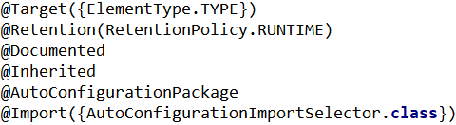

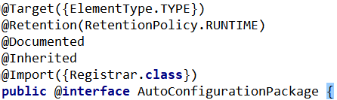

1 Spring中除了configuration还有实现ImportBeanDefinitionRegistrar类和实现selector接口的类可以导入配置。分别是里面的selectImports方法和registerBeanDefinitions方法。在上述的AutoconfigurationImportSelector类中主动对spring..factory中的自动配置类进行了加载。

2我们想要将导入的一个jar包里面标有注解的类能直接注册到当前springboot维持的ioc的容器中，必须要将其引入进来。而引入进来就需要用到spi机制，即每个springboot项目都会加载jar包中spring.factories配置文件并将其中的自动配置类加载进ioc容器中，从而实现将jar中的某些类自动注入到ioc容器中。这是一种即插即用的整合机制。即，如果我们想要将自己编写的jar包整合进springboot中，需要在meta-info中加入spring.factory和另一个文件（此文件是用来赛选的，添加一些条件，用来赛选一些不需要加载进ioc容器的类。）

这两个就是spring的starter机制的核心，包括Mybatis,springMVC都是这样操作的。